Hoofdstuk 2

Opgave 2.1
uit een krant (augustus 2003):
Sombere toekomst bankbiljet
In 2002 waren in de eurolanden meer dan 8 miljard eurobiljetten in omloop met een gezamenlijke waarde van bijna € 400 miljard. Er komen steeds meer valse eurobiljetten in omloop. In de eerste zes maanden van 2003 zijn in de eurolanden 60% meer valse eurobiljetten uit omloop gehaald dan in de eerste zes maanden van 2002. Omdat elk vals biljet er een teveel is, gaat De Nederlandsche Bank (DNB) publiek en winkeliers voorlichten over de veiligheidskenmerken van de bankbiljetten.
Vanwege het risico accepteren veel winkeliers biljetten van € 500 en € 200 niet. Volgens sommige economen zal het niet lang duren voordat ook de biljetten van € 100 en € 50 niet meer algemeen geaccepteerd worden. De groei van het aantal vervalsingen zal het gebruik van digitale betaalmethoden stimuleren.
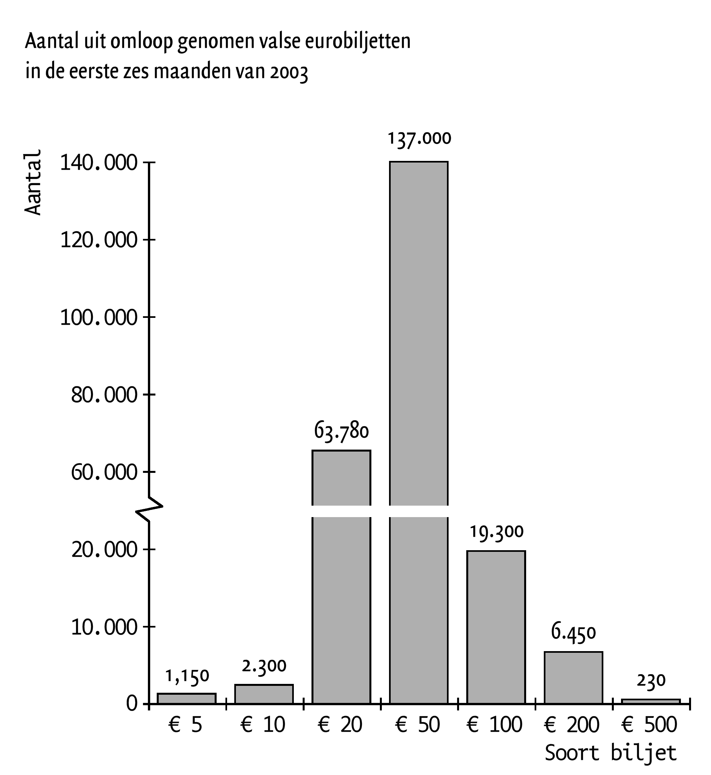

- Bereken het totale aantal valse eurobiljetten dat in de eerste zes maanden van 2002 uit omloop werd gehaald.

- Geef voor elk van onderstaande uitspraak aan of deze betrekking heeft op de nominale of de reële waarde van geld.
uitspraak 1
Op biljetten en munten staat de waarde van het biljet respectievelijk de munt aangegeven.
uitspraak 2
Op een biljet van € 200 komt het cijfer 200 op de voorzijde vier keer voor.
uitspraak 3
In 2003 kende Nederland een inflatie van 1,4%, waardoor de koopkracht van de euro
daalde.

We maken onderscheid tussen chartaal en giraal geld. Op dit moment is de verhouding 15%
chartaal en 85% giraal.
- Zal het aandeel van giraal geld toenemen, afnemen of gelijk blijven als er steeds meer vals geld in omloop komt? Verklaar het antwoord met behulp van de tekst.

Opgave 2.2 De euro rolt
Op 1 januari 2002 nam de euro de geldfuncties over van de valuta’s van de 12 deelnemende landen en gingen ruim 300 miljoen Europeanen met de euro betalen. Voor de introductie van de euro moesten miljarden eurobankbiljetten en euromunten worden geproduceerd (Figuur 1 en Figuur 2). Voor veel mensen was het wel even wennen hun boodschappen in de winkel met euro’s te betalen. Ook maakten sommige winkeliers van de overgang op de euro gebruik om hun prijzen te verhogen. Toch noemden de verantwoordelijke ministers de introductie van de euro een succes.

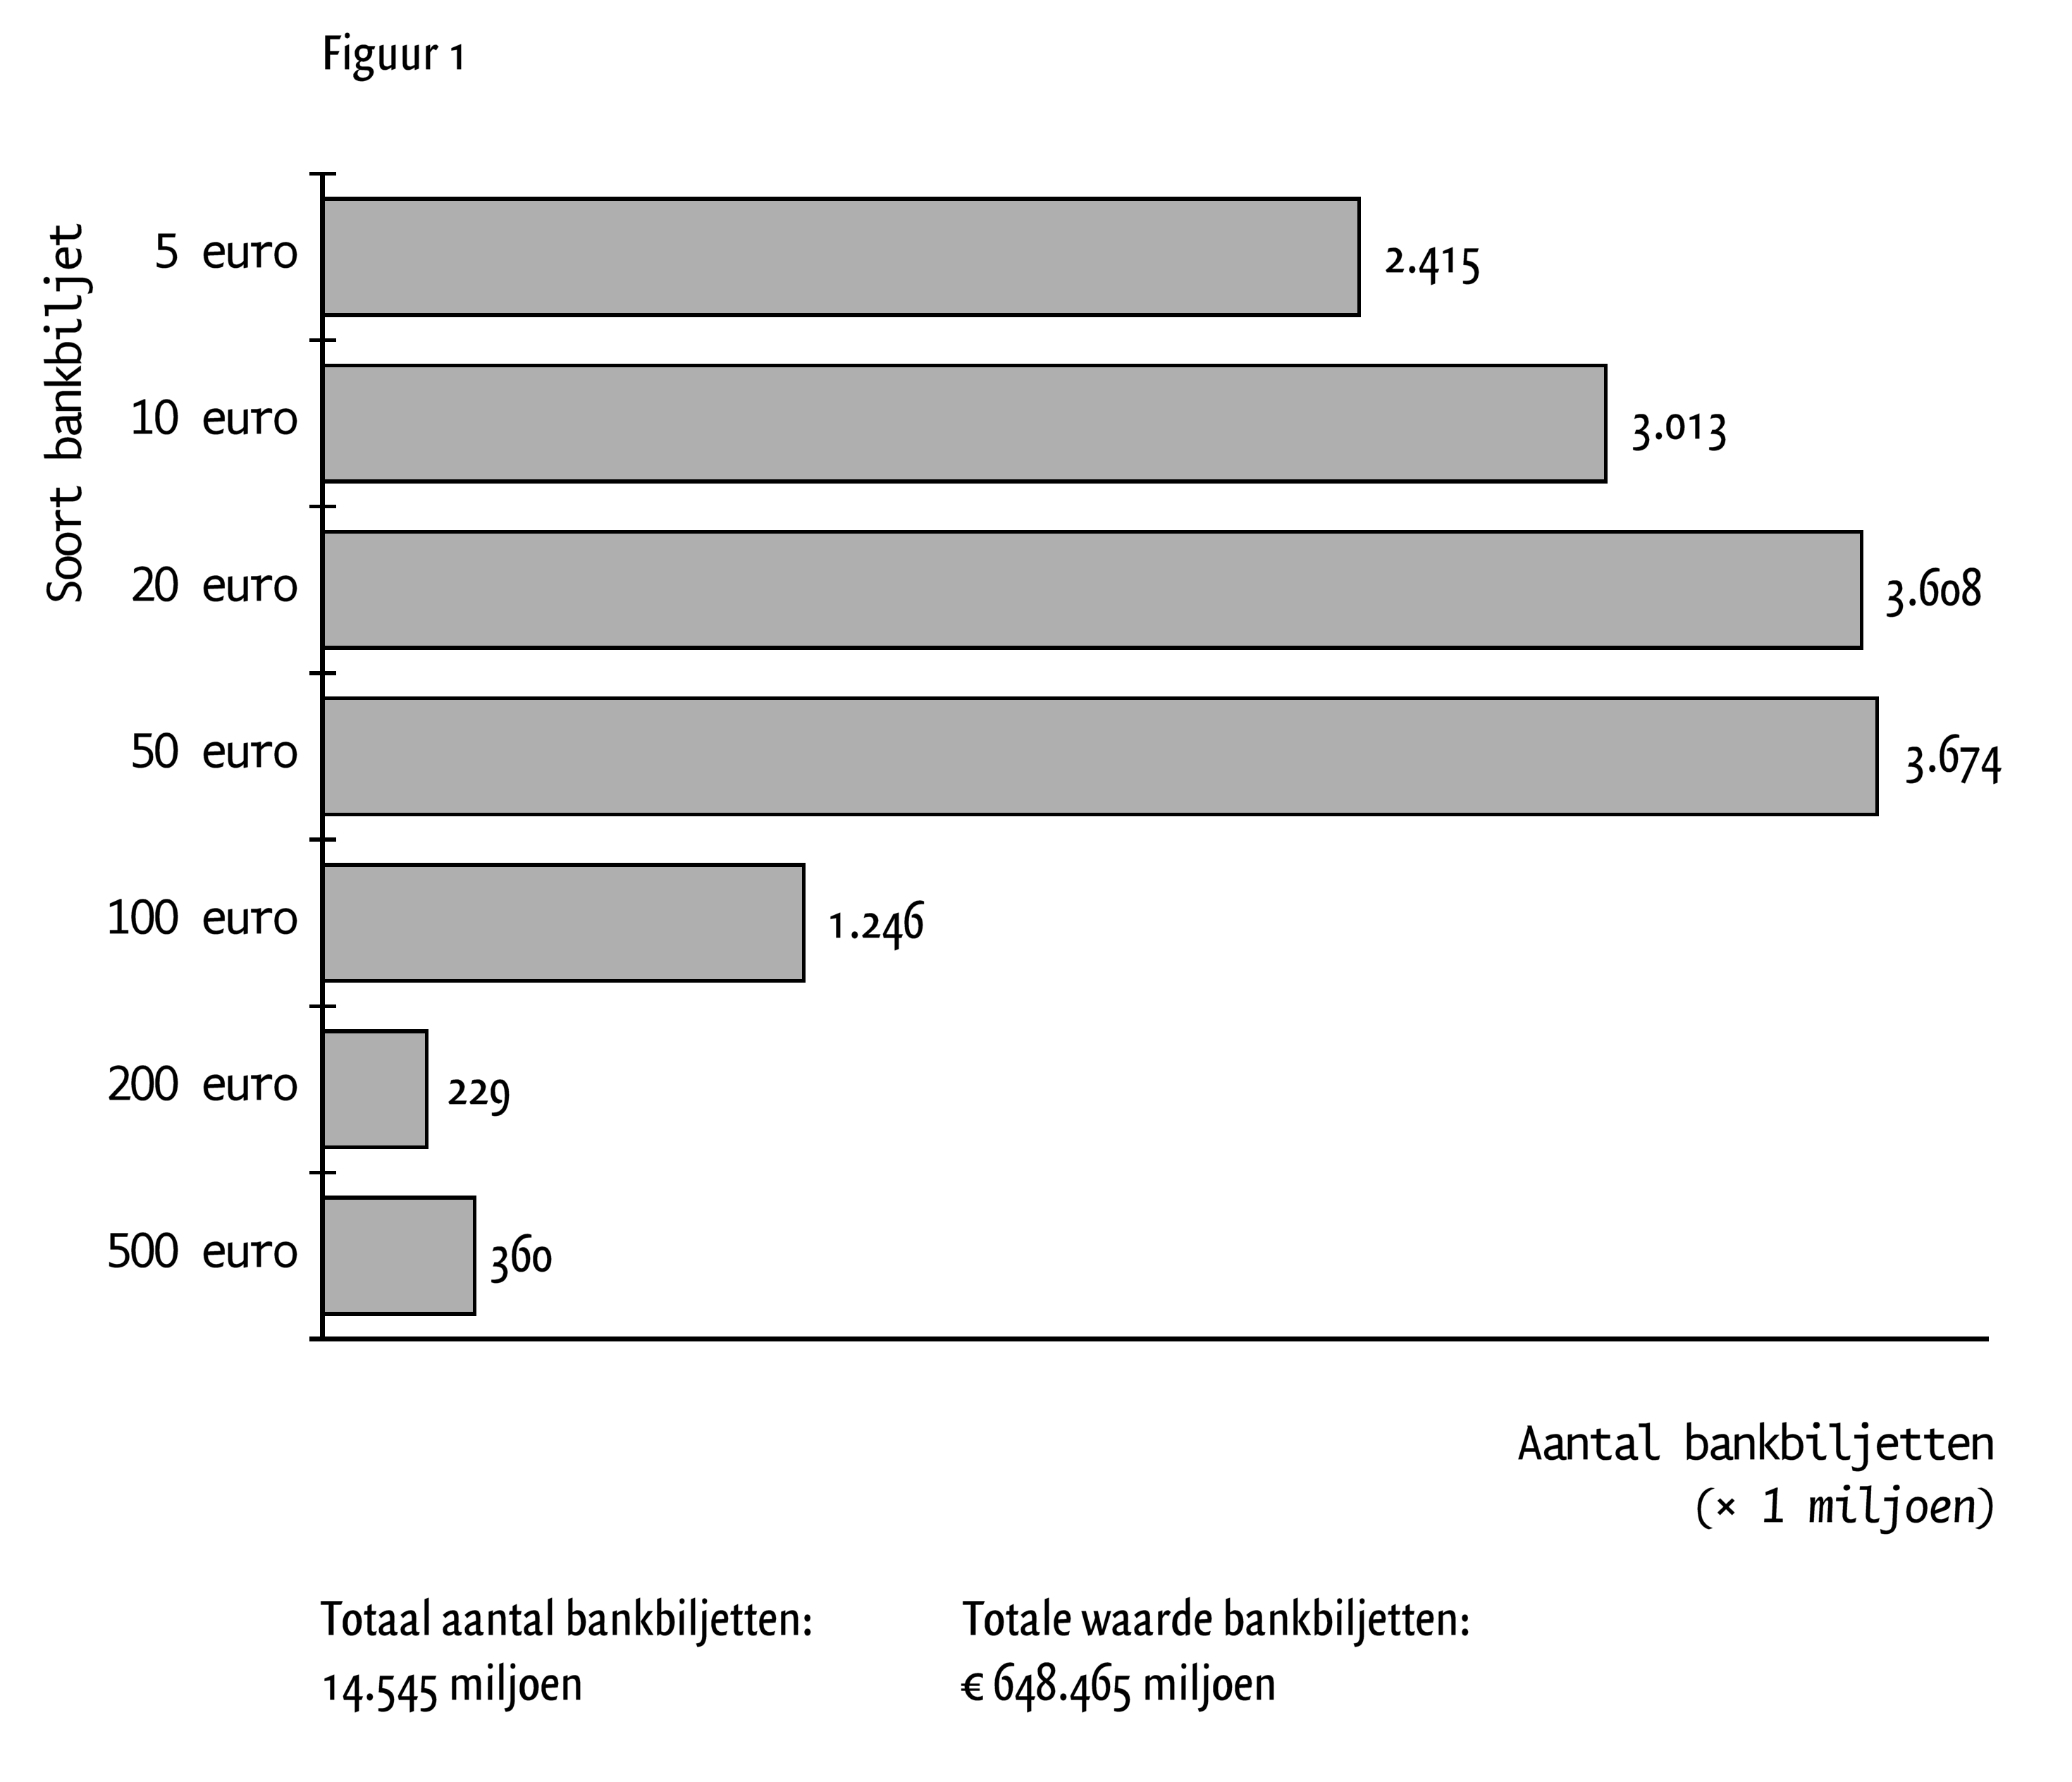

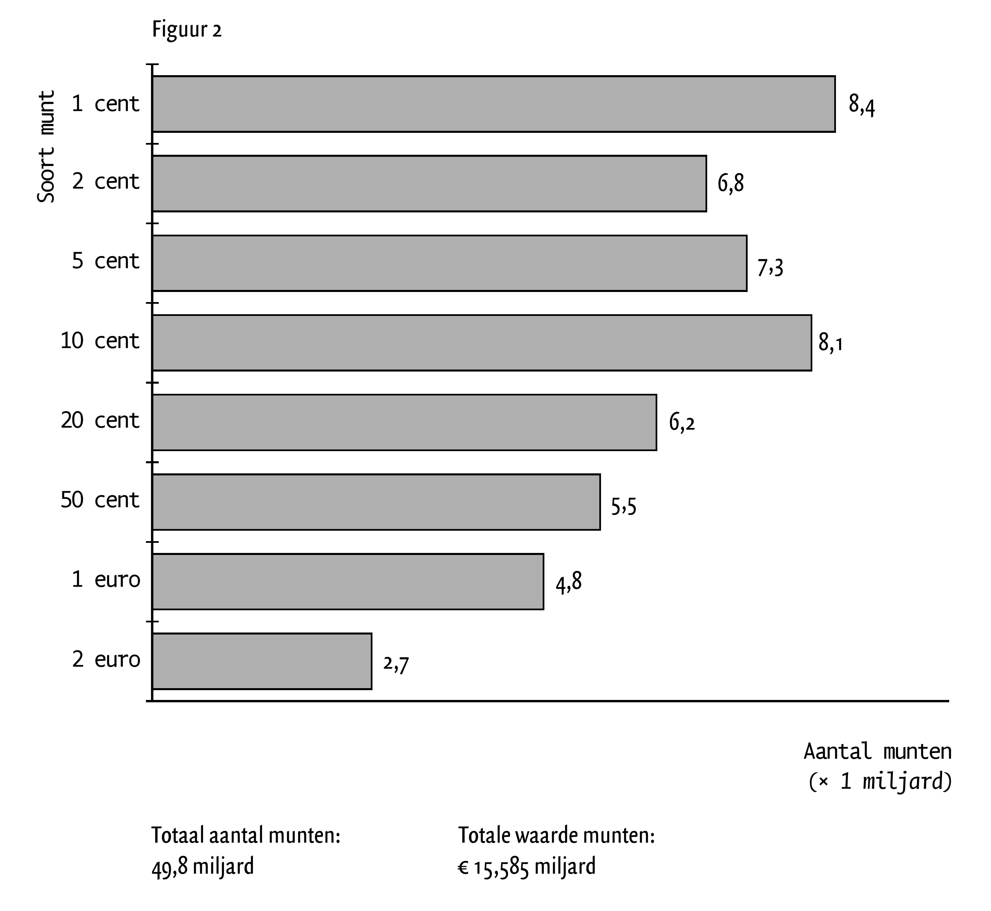

Hieronder staan twee uitspraken over de introductie van de euro:
uitspraak 1
De totale waarde van de geproduceerde € 500 biljetten is kleiner dan de totale waarde van de geproduceerde € 100 biljetten.
uitspraak 2
Er zijn minder € 5 biljetten geproduceerd dan € 2 munten.
a. Geef voor elke uitspraak aan of deze juist of onjuist is.

Met de overgang van de nationale valuta’s naar de euro verandert de ...(1)... waarde van het geld. De mensen gaan met de nieuwe euro in de winkel hun boodschappen betalen; er is dan sprake van ...(2)... ruil. Als na de introductie van de euro de prijzen in de winkel stijgen, ...(3)... de ...(4)... waarde van de euro.
b. Wat moet in plaats van de cijfers worden ingevuld om een economisch correcte tekst te krijgen?
bij (1) nominale / reële
bij (2) directe / indirecte
bij (3) daalt / stijgt
bij (4) nominale / reële

Opgave 2.3
De onderstaande uitspraken hebben betrekking op de financiële sector in Nederland.
Geeft voor elke uitspraak aan of deze juist of onjuist is.
uitspraak 1
De overheid staat garant voor de waarde van ons geld.
uitspraak 2
De institutionele beleggers zijn een onderdeel van de financiële sector.
uitspraak 3
In Nederland is de financiële sector relatief klein.
uitspraak 4
Banken staan onder toezicht van de centrale bank.

Opgave 2.4
Balans per 1-1-1660
activa |  |  |  |  | passiva
gouden munten (in bewaring) |  | 100 |  | ontvangstbewijzen |  | 90
verleende kredieten |  | 50 |  | eigen vermogen |  | 60

Zie bovenstaande balans van een goudsmid. De goudsmid besluit een handelaar 25 gouden munten uit te lenen.
- Welke posten op de balans zullen door deze transactie veranderen?

Balans per 1-1- 2018
activa |  |  |  |  | passiva
kas |  | 8.000 |  | rekening-couranttegoed A |  | 5.000
debiteuren |  | 2.000 |  | rekening-couranttegoed B |  | 5.000

Zie bovenstaande balans van een bank. De bank verleent op 20 januari klant A een giraal krediet van € 2.500.
- Welke posten op de balans zullen door deze transactie veranderen?

Uitwerkingen hoofdstuk 2

Opgave 2.1
a. 100/600 × (1.150 + 2.300 + 63.780 + 137.000 + 19.300 + 6.450 + 230) = 143.881.
b. uitspraak 1 nominale waarde
uitspraak 2 nominale waarde
uitspraak 3 reële waarde
c. Uit de verklaring moet blijken dat aan de bedoelde betaalvormen geen bankbiljetten te pas komen / dat de bedoelde betaalvormen betrekking hebben op giraal geld.

Opgave 2.2
a. uitspraak 1 onjuist
uitspraak 2 juist

b. bij (1) nominale
bij (2) indirecte
bij (3) daalt
bij (4) reële

Opgave 2.3
uitspraak 1 onjuist
uitspraak 2 juist
uitspraak 3 onjuist
uitspraak 4 juist

Opgave 2.4
a. gouden munten (-25) en verleende kredieten (+25).
b. debiteuren (+2.500) en rekening-couranttegoed A (+2.500)

